Компьютерын ухаан

21B1NUM1182

А. Гаусар

**Компьютер графикийн үндэс**

Лаборатори №3

glViewport(), glOrtho() функцүүдийн тусламжтай өгөгдсөн зурагнаас шинэ хээ зурах

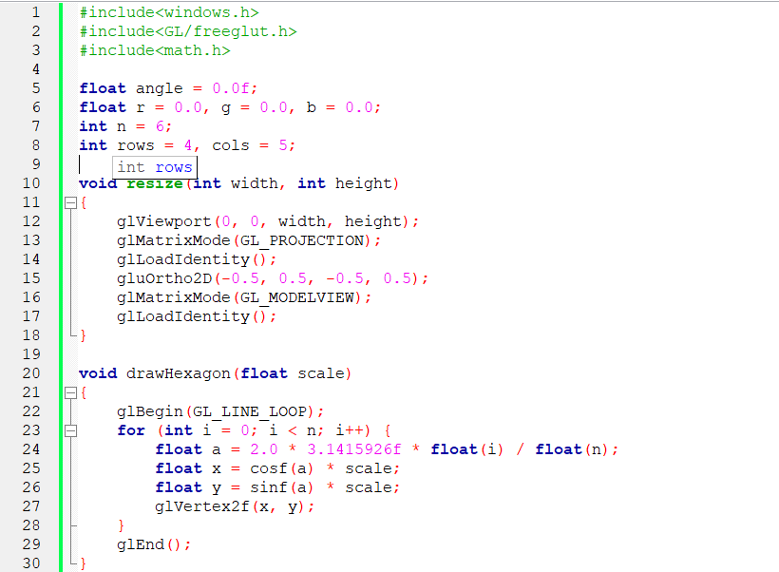

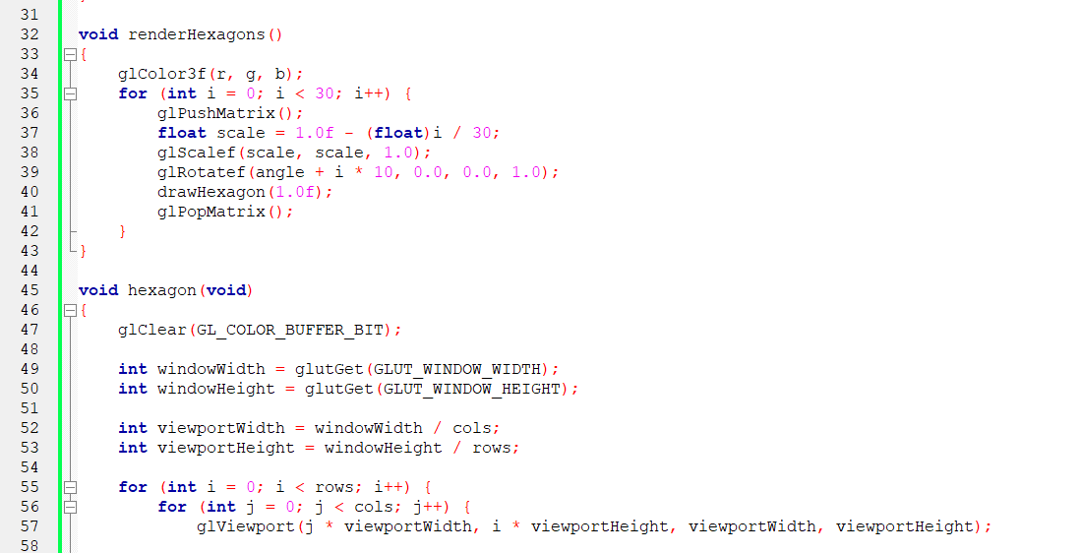

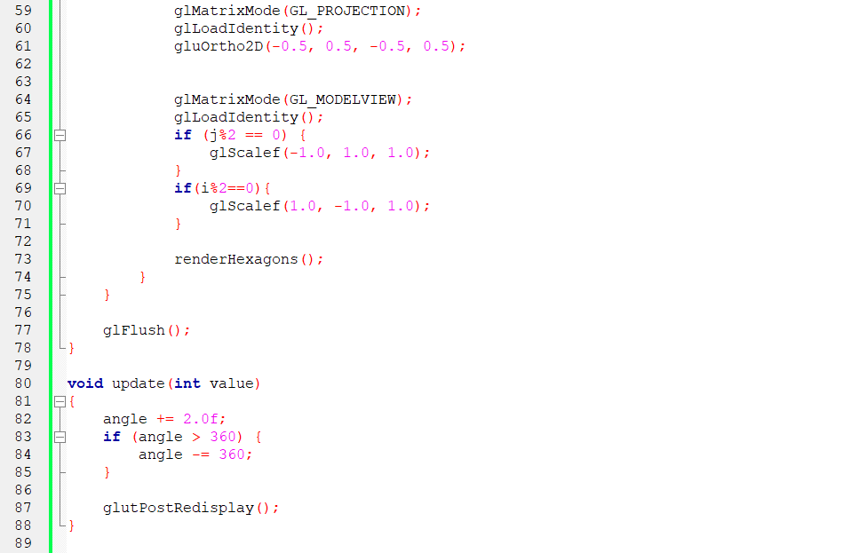

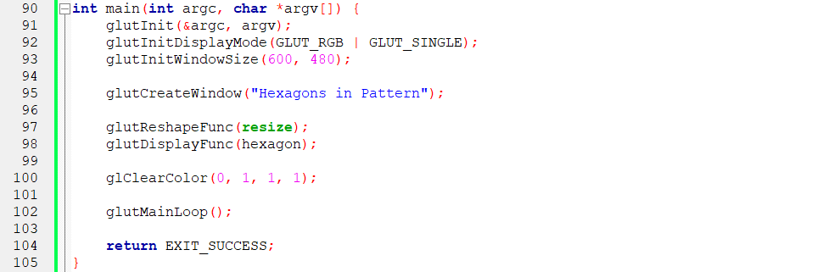

Үр дүн:

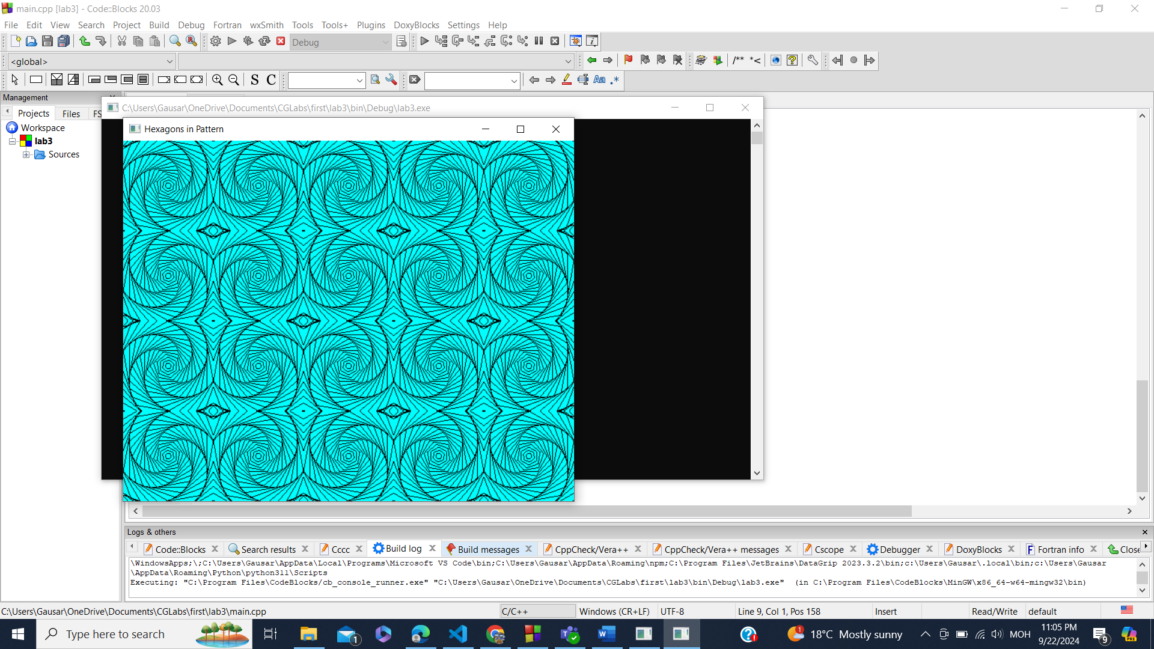

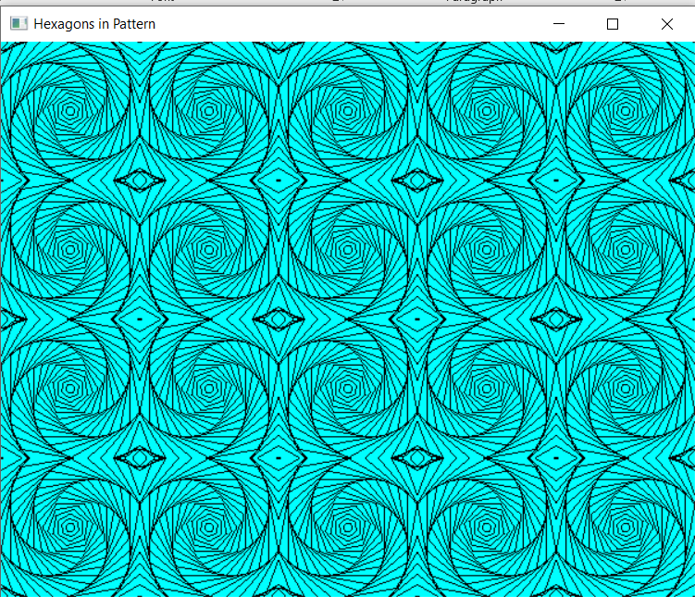

Хэрхэн хэрэгжүүлсэн талаар:

Эхлээд drawHexagon() функцээр ганц 6-н өнцөгт зурсан.

renderHexagons() функцаар олон зургаан өнцөгтийг давхарлаж зурахын тулд хэмжээг нь жижигрүүлэх шаардлага гарсан мөн өнцөгийн эргэлт хэрэгтэй байсан. Хэмжээг нь (scale) хувьсагчаар дамжуулж тааруулсан. Эргэлтийг glScalef функцийг ашиглан х болон y тэнхлэгийн хувьд зэрэг өөрчлөлт хийсэн. Дараагаар нь өнцгийг нь 10аар нэмэгдүүлж эргэлт хийсэн.

Hexagon функцээр цонхоо 4х5 харьцаатай болгож хэмжээг нь тааруулж өгсөн ба glScalef() функцээр viewport-оо эргүүлэлт хийж өгсөн, ингэхдээ хэрвээ мөрний тоо тэгш байх юм бол y тэнхлэгийн хувьд эсрэгээрээ баганы тоо тэгш бол х тэнхлэгийн хувьд эргүүлэлт хийгдэж байгаа. Өөрөөр хэлбэл тэгш хэм үүсгэж харагдаж байна.